FACULDADE PATOS DE MINAS
DEPARTAMENTO GRADUAÇÃO EM PSICOLOGIA
CURSO BACHARELADO EM PSICOLOGIA

CLAUDIA ALVES PERES

COPING EM POLICIAIS MILITARES DE UM MUNICÍPIO DO ALTO PARANAÍBA – MINAS GERAIS

PATOS DE MINAS
2018
CLAUDIA ALVES PERES

COPING EM POLICIAIS MILITARES DE UM MUNICÍPIO DO ALTO PARANAÍBA – MINAS GERAIS

Artigo apresentado à Faculdade Patos de Minas como requisito para conclusão do Curso de Graduação em Psicologia para finalidade de obtenção do título de Bacharel, podendo gozar dos direitos de Psicólogo.

Orientadora: Profa. e. Isabel Cristina Oliveira Gomes

PATOS DE MINAS
2018
FACULDADE PATOS DE MINAS
DEPARTAMENTO DE GRADUAÇÃO EM PSICOLOGIA
Curso Bacharelado em Psicologia

CLAUDIA ALVES PERES

COPING EM POLICIAIS MILITARES DE UM MUNICÍPIO DO ALTO PARANAÍBA – MINAS GERAIS

Banca Examinadora do Curso de Bacharelado em Psicologia, composta em 27 de junho de 2018.

Orientadora: Profa. Me. Isabel Cristina Oliveira Gomes
Faculdade Patos de Minas

Examinadora 1: Profa. Ma. Delza Pereira Meneses
Faculdade Patos de Minas

Examinador 2: Prof. Arthur Siqueira Sene
Faculdade Patos de Minas

Dedicoeste trabalho a todos os Policiais Militares e aos estudantes de psicologia.
AGRADECIMENTOS

Agradeço primeiramente a Deus que é o autor da minha vida, que em toda minha caminhada sinto não só que Ele esta me guiando, mas por muitas vezes me carregando em seus braços, permitindo e guiando os meus sonhos para que estes se realizem. A conclusão dessa etapa é muito importante para mim, é mais um sonho alcançado, que foi almejado por muitos anos.
Agradeço aos meus pais já falecidos, João Alves Franco Filho e Odete Santana Alves, por me ensinarem sempre a persistir e nunca desistir, por terem me ensinado com tanta simplicidade coisas que em nenhuma universidade eu aprenderia.
Agradeço aos meus filhos, Leonardo, Thais e Nicole. Ao Leonardo por ter compreendido meu desejo de fazer um curso superior e, assim, ter me apresentado à Eva, uma das pessoas que fazem parte da equipe da FPM, a qual sou muito grata por ter me oferecido a oportunidade de realizar meu sonho. Eu aceitei e acreditei, e hoje estou realizando mais um dos meus sonhos. À Thais, por acreditar em mim e me proporcionar esta persistência, me encorajando nas horas de fraqueza, dizendo: -“não desista mãe, você consegui, você é inteligente, suas notas estão todas ótimas, você está apaixonada pela psicologia, pensa, no que você sempre disse, quanto maior o esforço maior a vitória. São só cinco anos, você já fez dois períodos... três períodos... quatro períodos... cinco períodos..., mãe você já está no meio do caminho. Você já está no sétimo período né mãe. Que bom que você mudou sua fala, agora você não fala mais em desistir, você fala que está cansada”. À Nicole, por compreender a minha ausência, em muitos momentos que talvez só minha presença bastasse. Mas como eu sempre disse aos meus filhos, eu os amo, mas há alguém que ama vocês muito mais do que eu, Deus, e por isso vocês nunca vão estar sozinhos.
Agradeço ao meu ex-esposo, Valdermir, que no início do curso não me apoiava, mas me compreendia.
Agradeço mais uma vez a Deus pelo presente especial que Ele me deu no percurso dessa jornada, que é minha netinha, Beatriz Antonelle, que veio para me alegrar e descontrair nas horas difíceis.
Agradeço a minha amiga, Ana Paula, por reforçar a fala da Thais na intensão de me encorajar.
A minha irmã, Nelsa, que se esforçou em sair de sua casa uma vez por semana, vinda até minha casa para me ajudar nas tarefas do lar, com intuito de aliviar meu cansaço.
Aos meus professores, que com tanta sabedoria e dedicação nos transmitiu seus conhecimentos.
Ao Junior, coordenador do curso de psicologia, que com tanta graciosidade me acolhia com palavras e generosidade nos momentos de desespero.
A minha orientadora, Isabel, pelo suporte e apoio durante o desenvolvimento do meu trabalho.
Enfim, a todos os meus familiares, amigos e professores que torceram pela realização dos meus sonhos e meu sucesso profissional.
Muito obrigada!

Tudo posso naquele que me fortalece.
Filipenses 4,13.
COPING EM POLICIAIS MILITARES DE UM MUNICÍPIO DO ALTO PARANAÍBA – MINAS GERAIS

COPING IN MILITARY POLICE OF A MUNICIPAL ALTO PARANAÍBA – MINAS GERAIS

Claudia Alves Peres
Isabel Cristina Oliveira Gomes

RESUMO

O conceito de coping se aproxima da expressão ‘lidar com’ ou ‘enfrentar’, consistindo em aptidões para lidar com situações de estresse.O objetivo deste estudo foi verificar as estratégias de coping utilizada por policiais miliares de um município do Alto Paranaíba – Minas Gerais no âmbito laboral para atingirem autoeficácia em seu trabalho. Esse trabalho se justifica pelo fato de as funções exercidas pelos policiais militares se relacionarem diretamente com o estresse laboral exigindo que tais trabalhadores desenvolvam estratégias de coping para enfrentar as diversas situações estressoras se mantendo eficientes em seu ambiente de trabalho. Foi realizado um estudo de campo qualitativo utilizando o questionário denominado Inventário de estratégias de Coping de Folkman e Lazarus (1982)como instrumento de pesquisa. O modelo contém 66 itens distribuídos em 8 fatores diferentes (Fator 1 - Confronto; Fator 2 - Afastamento; Fator 3 - Auto-Controle; Fator 4 - Suporte Social; Fator 5 - Aceitação de Responsabilidade; Fator 6 - Fuga- Esquiva; Fator 7 - Resolução de Problemas, e Fator 8 - Reavaliação Positiva), que avaliam a maneira como o indivíduo utiliza estratégias de coping. A aplicação dos instrumentos ocorreu em grupo, em uma sala cedida pelo batalhão, levando em média 20 minutos para ser realizada. Neste estudo a estratégia de coping mais utilizada em todas as variáveis foi a reavaliação positiva, a segunda estratégia mais utilizada foi a aceitação e, a terceira, foi o autocontrole ou o afastamento. Conclui-se que os policiais militares deste batalhão, para atingirem a auto eficácia e se manterem eficientes em seu trabalho, não se limitam ao uso de apenas uma estratégia de enfrentamento. Recomenda-se a adoção de ações preventivas na organização policial buscando orientar, treinar e educar seus servidores quanto ao controle do estresse. Assim, o enfrentamento de situações estressoras no ambiente de trabalho refletirá na melhoria de sua saúde e qualidade de vida.

Palavras-chave: Estresse.Coping. Policiais Militares.

ABSTRACT

The concept of coping approaches the term 'coping' or 'coping', consisting of skills to deal with stress situations. The objective of this study was to verify the coping strategies used by militia police officers of a municipality of the Alto Paranaíba in the labor scope to achieve self-efficacy in their work. This work is justified by the fact that the functions performed by the military police are related directly to the work stress requiring that such workers develop coping strategies to face the various stressful situations if they remain efficient in their work environment. A qualitative field study was carried out using a questionnaire called Folkman and Lazarus Coping Strategies Inventory (1982) as a research tool. In this study, the coping strategy most used in all variables was positive reassessment, the second most used strategy was acceptance, and the third was self-control or withdrawal. It is concluded that the military police of this battalion, in order to achieve self-efficacy and remain efficient in their work, are not limited to the use of only one coping strategy. It is recommended the adoption of preventive actions in the police organization seeking to guide, train and educate their servers regarding the control of stress. Thus, coping with stressful situations in the workplace will reflect in the improvement of their health and quality of life.

Keywords: Stress. Coping.Military Police.

1 INTRODUÇÃO

O papel que o trabalho exerce na vida do trabalhador é primordial. Seu reflexo é o fornecimento da renda regular, oportunidades de crescimento, identidade social e autoestima. Porém, há um outro lado que precisa ser considerado pois pode trazer consequências negativas para sua saúde resultando em desgaste, perda de habilidades e interesse pelo trabalho (Theme Filha, Costa, &Guilam, 2013).
Ao falar sobre o ambiente de trabalho, Barcelos (2010) menciona que ele está sujeito a eventos que podem levar a consequências para a saúde física, social e psicológica do trabalhador. Além disso, o próprio mundo do trabalho exige que os trabalhadores tenham cada vez mais eficácia nas organizações. Nesse sentido, surge o conceito de auto eficácia.
Teorizando sobre aauto eficácia, Bandura (1977) menciona que está relacionada às avaliações feitas a respeito do estado biopsicossocial das pessoas. Ela se relaciona às capacidades físicas, emocionais e sociais e as estratégias adotadas pelos trabalhadores no enfrentamento de situações estressoras.
A partir daí, torna-se relevante falar sobre os reflexos do estresse na vida do trabalhador. De maneira geral, o estresse pode ser entendido como um conjunto de reações naturais do organismo, fazendo-se necessário para a sobrevivência. O estresse acontece na presença de estímulos internos ou externos em que o organismo exige novas adaptações, contudo, ao ser exposto por muito tempo a fatores estressores o indivíduo se torna vulnerável às doenças (Silva, 2010).
No trabalho, conforme explicam Paschoal e Tamayo (2004), há inúmeras concepções sobre o estresse, podendo ser observado quando ocorrem eventos que levam à pressão física e resultam em alterações temporárias ou permanentes do trabalhador; como resposta a eventos vivenciados no trabalho ou como impacto das demandas de trabalho.
Surge então o conceito de coping, termo inglês cujo significado se aproxima da expressão ‘lidar com’ ou ‘enfrentar’, consistindo em aptidões para lidar com situações de estresse (Savóia, Santana, &Mejias, 1996).
A carga física e mental que circunda no contexto no trabalho torna-se fonte de estresse. A profissão do policial militar gera muito desgaste psicológico tornando esses indivíduos mais vulneráveis ao estresse (Dantas, Brito, Rodrigues, & Maciente, 2010). Devido ao fato de seu trabalho envolver perigo e autoridade tais profissionais sofrem constante pressão por eficiência (Silva, 2011).
A partir daí esse trabalho se justifica pelo fato de as funções exercidas pelos policiais militares se relacionarem diretamente com o estresse laboral exigindo que tais trabalhadores desenvolvam estratégias de coping para enfrentar as diversas situações estressoras se mantendo eficientes em seu ambiente de trabalho.
Nesse sentido, o objetivo deste estudo foi verificar as estratégias de coping utilizada no trabalho por policiais miliares de um município do Alto Paranaíba – Minas Geraispara atingirem autoeficácia em seu trabalho.

2 O ESTRESSE

Em 1985, os autores Lazarus e Folkmandefiniram o estresse como um processo do organismo que exige uma resposta e desencadeia uma sucessão de etapas avaliativas em busca de adaptação ao estressor, bem como seu significado, para que possa escolher estratégias de enfrentamento. Essas estratégias são elaboradas pelo indivíduo a partir da avaliação da situação do ambiente e de experiências anteriores (Antoniazzi, Dell’aglio, & Bandeira, 1988).
O estresse se caracteriza por uma reação do organismo a alguma situação ameaçadora, momento em que há interação entre os fatores estressores (externo) e a resposta do corpo humano (interno). O estresse é um elemento que pode resultar em doenças devido às modificações que produz na estrutura e composição química do corpo (Seyle, 1959).
Ao falarem sobre o estresse,Oliveira e Bardagi (2009) explicam que é uma resposta do organismo na presença de eventos ou situações que interferem na vida do indivíduo. O estresse é constituído por três fases: a primeira fase que é a do alarme, em que o organismo se depara com o estressor. Esta fase é considerada positiva, pois deixa o organismo mais motivado para reagir. A segunda é a resistência, onde o organismo precisa se readaptar para que volte ao equilíbrio, isto não acontecendo, passa para fase final da exaustão ou terceira fase, onde o organismo fica mais vulnerável às doenças podendo trazer grandes prejuízos à saúde, tais como problemas cardíacos, cefaleias, problemas dermatológicos, gastrite, úlceras, doenças respiratórias e inflamatórias, derrame, enfarto, insônia, depressão, ansiedade entre outros.
Para Filgueiras e Hippert (1999), o estresse é concebido como um desajuste psíquico, causado por fortes emoções, que alteram todo o sistema biológico. Assim, na primeira fase há o alarme onde ocorrem as reações físicas do organismo em resposta ao evento. Na segunda fase há a resistência, onde o organismo se prepara para enfrentar ou fugir da situação e, na terceira e última fase ocorre a exaustão, momento em que começam a aparecer as doenças crônicas e de difícil reversão.
De acordo com Cruz e Barbosa (1998) o estresse não seria uma variável, mas um conceito que engloba diferentes variáveis e processos, visando à compreensão de diferentes fenômenos relacionados com a adaptação humana. Nessa perspectiva, os métodos de avaliação cognitivos do indivíduo desempenham papel central na definição e experiência subjetiva do estresse e do processo de confronto com o estresse.

3 O ESTRESSE LABORAL

Segundo Reis, Fernandes e Gomes (2010) o estresse laboral é uma condição associada ao estresse e ao trabalho. É um fenômeno psicofisiológico, consequente da percepção de cada indivíduo. Vários estudos comprovaram que independente da condição de vida e da vulnerabilidade do trabalhador uma das principais causas desse comprometimento à saúde são os fatores psicossociais associados a mudanças a novos métodos de trabalho.
Dessa forma, inúmeros estudos estabelecem a relação entre as experiências estressantes e mal-estar psicológico, problemas psicossomáticos, transtornos mentais e outros (Peiró, 2009).
Ao se realizar estudos sobre o estresse laboral deve-se considerar que, atualmente, a natureza do trabalho se tornou mutante, com exigências de melhores desempenhos e produtividade dos trabalhadores, além disso, o trabalhador se submete a um contrato psicológico e aos novos arranjos organizacionais que buscam cada vez melhores resultados. A partir daí as exigências das organizações acabam por expor seus trabalhadores a tensões relacionadas às atividades desempenhadas e condições de trabalho diariamente (Maffia& Pereira, 2014).
Para Johnsonet al. (2009), os estressores básicos são diferentes de acordo com a ocupaçãoexercida. Nesse sentido, Lipp (2005) explica que a função desempenhada determina o nível de estresse determinando também a saúde e o bem-estar do trabalhador.
Diante disso, Oliveira e Bardagi (2009) consideram que o estresse laboral depende de como o trabalhador se posiciona diante do ambiente e das condições do trabalho. No ambiente laboral os autores Paschoal e Tamayo (2004) explicam que podem ser registradas variáveis como demandas que excedem às habilidades do indivíduo; o indivíduo julga não ser capaz de cumprir as exigências da organização; interação conflituosa entre funcionários e/ou fatores relacionados ao desenvolvimento da carreira.

4 O ESTRESSE EM POLICIAIS

Partindo-se do pressuposto de que o impacto do estresse se difere de acordo com a ocupaçãoexercida, é interessante refletir sobre os fatores que acometem os policiais, tema do presente estudo.
Todas as profissões produzem certas condições de estresse, porém as atividades dos policiais chamam a atenção porque envolvem alto nível de tensão uma vez que estes profissionais estão constantemente expostos à agressão e ao perigo de morte, por exemplo, presentes durante e fora do horário de trabalho (Lipp, Costa, & Nunes, 2017).
No mesmo sentido, Bezerra, Minayo e Constantivo (2013) explicam que o estresse é um dos principais problemas de saúde entre os policiais porque suas atividades estão vinculadas ao trabalho monótono que exige concentração e ameaça de violência constantes além de turnos de trabalho, o que afeta principalmente as mulheres. Segundo esses autores, ao serem questionados sobre seu trabalho, os próprios policiais atribuem-lhe característica muito estressante.
O aumento da violência exige inúmeras medidas de segurança pública que acarretam sobrecarga física e emocional a esses trabalhadores, além disso, as pressões da sociedade buscando o policiamento eficiente, as condições de trabalho precárias ocasionam desgaste e insatisfação, provocando estresse com consequências para sua saúde e qualidade de vida (Souza, Franco, Meireles, Ferreira, & Santos, 2007).
De acordo com Zohar (1997) esses trabalhadores enfrentam problemas relacionados à sobrecarga de trabalho, contatos interpessoais, conflito de papéis e os altos níveis de expectativas dos indivíduos com relação a si próprios e a sua organização.
Ao falar sobre a profissão de policial, Souza, Minayo, Silva e Pires (2012) comentam que ela sujeita os indivíduos a riscos contínuos levando-os a sentir medo, por si próprio e por sua família. Esse medo envolve o momento em que se está trabalhando, mas também os momentos de descanso, quando há o medo de ser reconhecido como agente da segurança. Nesse sentido, há o risco de vitimização, e o de ser agredido e morto em decorrência de suas funções.
Estando constantemente sob estado de tensão e desgaste físico e emocional o indivíduo pode sofrer prejuízos em sua saúde e qualidade de vida, dentre eles estão o estresse e sofrimento psíquico (Souza et al., 2012).
Diante disso, Bezerra et al. (2013) apontam que os riscos ocasionados pelo estresse em policiais envolvem as doenças cardiovasculares, principalmente as coronarianas, hipertensão, transtornos ansiosos, transtornos de adaptação e de humor, episódios depressivos.
Doenças como úlceras, problema de coração, suicídio e divórcio são mais propícios em policiais do que em outros funcionários públicos por ser um trabalho que lida com o público com violência, conflitos, marginalidade e outros mais. Além disso, existe a questão de caráter organizacional que envolve poder de hierarquia, salário, relação com os colegas e seus superiores (Coleta & Coleta, 2008).
Corroborando com esse entendimento, Visnikar e Mesko (2002) afirmam que em todo o mundo os policiais sofrem com o estresse o que leva a necessidade de alternativas para diminuir esse sofrimento. Porém, diante da alarmante situação de segurança pública vivida atualmente, pensa-se somente nas questões técnicas em detrimento da pessoa e da singularidade do policial.
Uma das alternativas utilizadas pelos policiais para diminuir os efeitos do estresse no organismo é o uso da técnica de enfrentamento de fatores estressores denominada‘coping’.

5 COPING

O conceito de coping se desenvolveu ao longo do tempo. No início do século XX os teóricos o relacionavam à psicologia do ego fazendo referência aos mecanismos de defesa utilizados para lidar com conflitos sexuais e agressivos (Vaillant, 1994). Posteriormente, incluiu-se nesse conceito adversidades externas e ambientais (Tapp, 1985). A partir da década de 1960, uma nova geração de pesquisadores enfatizaram os determinantes cognitivos e situacionais levando o coping a um processo transacional entre a pessoa e o ambiente, com ênfase na personalidade (Folkman & Lazarus, 1985).
Por volta dos anos 70 e 80 as pesquisas deixaram de centrar o lado interior da pessoa, passando a considerar os fatores contextuais, comportando formas de lidar com o meio (Barcelos, 2010).
Recentemente, outra geração de pesquisadores fez convergências entre coping e personalidade. Essa tendência defende que os fatores situacionais são incapazes de explicar toda a variação nas estratégias de coping utilizadas (Holahan&Moos, 1985).
Assim, em 1998, o termo foi utilizado para definir o conjunto de estratégias que os indivíduos utilizam ao se depararem com situações estressantes, crônicas ou agudas. Tais estratégias são utilizadas para se adaptarem às adversidades (Antoniazzi, Dell’aglio, & Bandeira, 1998).
Para Barcelos (2010), o coping é entendido como a capacidade que o indivíduo possui de lidar com o estresse, sendo adquirida ao longo de sua vida, contribuindo para a manutenção de sua sobrevivência e o adequado desempenho de suas atividades. São ações deliberadas utilizadas para solucionar necessidades individuais. Para a autora, as pessoas com altos níveis de auto-eficácia e confiança em suas habilidades utilizam estratégias de coping para responder a estímulos do meio.
Embora muitas publicações façam referência ao coping como instrumento de medida e exista diversos registros de checklist para coping, sua estrutura ainda não é totalmente conhecida (Antoniazzi et al., 1998).
No meio policial, por exemplo, Coleta e Coleta (2008) explicam’ que as estratégias utilizadas para lidar com o estresse passam pelo isolamento da família (não conversar sobre assuntos de trabalho em casa e procurar separar a vida profissional da familiar).
O que se sabe é que para lidar com os eventos estressantes em seu trabalho esses profissionais precisam dispor de estratégias procurando evitar quadros de estresse que os levem à fase de exaustão. Nesse sentido, Oliveira e Bardagi (2010) sugerem algumas medidas para manejar o estresse, tais como os programas de diagnóstico, orientação e controle do estresse; medidas para identificar estressores externos e internos rotineiros; programas de atividades físicas regulares e alimentação saudável; técnicas de relaxamento, sono apropriado às necessidades individuais, repouso e lazer.

6 MATERIAIS E MÉTODOS

Foi realizado um estudo de campo qualitativo utilizando o Inventário de estratégias de Coping de Folkman e Lazarus (1982) como instrumento de pesquisa. O instrumento foi aplicado em policiais militares de ambos os sexos lotados em um Batalhão de Policia Militar de Minas Gerais. Os participantes exercem atividades de policiamento ostensivo geral/ambiental ou da área administrativa. Dos sujeitos pesquisados, 33 eram do sexo masculino e 12 do sexo feminino, com idades entre 27 e 57 anos e escolaridade variando entre ensino médio e ensino superior.
Para a realização dessa pesquisa, primeiramente,houve a autorização do responsável pelo Batalhão e, em seguida, o trabalho foi aprovação pelo Comitê de Ética (CEP)2.731.171 (ANEXO A). A partir daí os profissionais participantes assinaram um Termo de Consentimento Livre e esclarecido (TCLE) (ANEXO B), contendo informações sobre as implicações da pesquisa. Também foi necessária a Autorização da Instituição Participante (ANEXO C). A aplicação dos instrumentos ocorreu em grupo, em uma sala cedida pelo Batalhão,levando em média 20 minutos para ser realizada.
Foi utilizado o modelo de questionário denominado Inventário de estratégias de Coping de Folkman e Lazarus (1982) traduzido para o português por Savóia et al. (1996) (ANEXO D). O modelo contém 66 itens distribuídos em 8 fatores diferentes (Fator 1 - Confronto; Fator 2 - Afastamento; Fator 3 - Auto-Controle; Fator 4 - Suporte Social; Fator 5 - Aceitação de Responsabilidade; Fator 6 - Fuga- Esquiva; Fator 7 - Resolução de Problemas, e Fator 8 - Reavaliação Positiva), que avaliam a maneira como o indivíduo utiliza estratégias de coping.
No momento da aplicação do questionário foi pedido para que os participantes se lembrassem da forma com que lidaram com uma situação estressante recenteno trabalho. Assim, cada item foi respondido de acordo com a intensidade com que utilizaram cada estratégia mencionada na determinada situação, tendo como opções de respostas: (0) não usei esta estratégia, (1) usei um pouco, (2) usei bastante e (3) usei em grande quantidade.Após serem respondidos, os dados foram tabulados no Microsoft Excel.
A cada fator foi atribuído um valor correspondente ao somatório dos itens que o compõem no “Inventário de estratégias de Coping de Folkman e Lazarus (1982) apud Savóia et al. (1996). O fator de maior valor é aquele que mostra a estratégia de coping mais utilizada pelo indivíduo diante de situações estressoras. Então foram construídos gráficos e tabela para explicação dos resultados.

7 RESULTADOS E DISCUSSÃO

Na avaliação das estratégias utilizadas pelos policiais militares do Batalhão da Polícia Militar de acordo com o “Inventário de estratégias de Coping de Folkman e Lazarus (1982) apud Savóia et al. (1996) foram utilizadas as variáveis abaixo relacionadas.

Tabela 1 – Características da amostra
Variável | Número de indivíduos participantes da pesquisa | %de indivíduos em relação ao total da amostra
Idade
De 27 a 37 anos | 21 | 46,67%
De 38 a 47 anos | 17 | 37,78%
De 48 a 57 anos | 7 | 15,56%
Sexo
Masculino | 33 | 73,33%
Feminino | 12 | 26,67%
Setor de trabalho
Administrativo | 25 | 55,56%
Policiamento ostensivo | 20 | 44,44%
Patente
Soldado | 2 | 4,44%
1º SGT PM | 8 | 17,78%
2º SGT PM | 7 | 15,56%
3º SGT PM | 7 | 15,56%
Cabo | 18 | 40,00%
Subtenente | 3 | 6,67%

A maioria da amostra (46,67%%) possui entre 27 e 37 anos de idade, sendo a maioria do sexo masculino (73,33%). A maior parte da amostra realiza funções administrativas. No que se refere à patente, 40% são cabos da polícia militar.

Gráfico 1– Estratégia de coping – idade entre 27 e 37 anos

Gráfico 2 – Estratégia de coping – idade entre 38 a 47 anos

Gráfico 3– Estratégia de coping – idade entre 48 e 57 anos

De acordo comas idadesverificou-se que em todas as faixas etárias a estratégia mais utilizada é o fator 8 (reavaliação positiva), seguido do fator 5 (aceitação).

Gráfico 4– Estratégia de coping – sexo feminino.

Gráfico 5– Estratégia de coping – sexo masculino.

Na relação sexo x estratégia de coping, percebe-se que os homens utilizam mais estratégias do que as mulheres. Porém, ambos os sexos utilizam sobretudo a estratégia reavaliação positiva, seguida da aceitação.
Gráfico 6– Estratégia de coping – setor administrativo

Gráfico7 – Estratégia de coping – setor de policiamento ostensivo/ambiental

No setor administrativo a maioria dos policiais militares utilizam o fator 8para enfrentar as situações estressoras cotidianas, seguidos do fator 5 e fator 3.
No setor policiamento ostensivo geral/ambiental a maioria utiliza o fator 8, o segundo fator coping utilizado foi o fator 5 e depois o fator 2.

Gráfico 8 – Patente soldado

Gráfico 9 – Patente 1º sargento

Gráfico 10 – Patente 2º sargento

Gráfico 11 – Patente 3º sargento

Gráfico 12– Patente cabo

Gráfico 13 – Patente subtenente

Todas as patentes apresentadas neste estudo (soldado, 1º sargento, 2º sargento, 3º sargento, cabo e subtenente) utilizam sobretudo a estratégia reavaliação positiva, seguida da aceitação. No caso do 1º e 3º sargento, segue-se o autocontrole. Para os cabos, segue-se o afastamento.
Neste estudo a estratégia de coping mais utilizada em todas as variáveis foi a reavaliação positiva. Conforme explicam Ribeiro, Pompeo, Pinto e Ribeiro (2015) essa estratégia representa os esforços de criar significados positivos frente aos problemas proporcionando o crescimento pessoal. Ela representa o controle das emoções que estão relacionadas à tristeza ressinificando, aprendendo e mudando uma situação conflitante.
No estudo de Freitas, Brito, Lopes e Medeiros (2015) a estratégia mais utilizada foi a resolução de problemas e a reavaliação positiva foi a segunda estratégia mais utilizada por policiais militares. Em Freitas (2013) a resolução de problemas foi a estratégia mais utilizada por policiais rodoviários federais e a aceitação foi a quinta mais utilizada.
Neste trabalho, a segunda estratégia mais utilizada foi a aceitação e a terceira estratégia de coping mais utilizada por policiais militares foi o autocontrole ou o afastamento. No estudo de Freitaset al. (2015), o autocontrole foi o quarto mais utilizado e o afastamento foi o sexto. Em (2013), o afastamento foi a sexta estratégia mais utilizada.
Para Freitaset al. (2015), o autocontrole engloba o empenho direto do indivíduo na busca pelo controle das situações e das emoções advindas dos problemas. Nessa estratégia é preciso suprimir os impulsos e se conscientizar dos sentimentos, não permitindo a influência de emoções conflitantes.
O confronto e o afastamento foram as estratégias de coping menos utilizadas nos estudos de (Ribeiro et al., 2015). Para eles “O confronto é uma forma de enfrentamento agressiva que a pessoa escolhe para alterar uma situação, como, por exemplo, a expressão de raiva e a falta de flexibilidade” (Ribeiroet al., 2015, p. 220).
Nas palavras de Freitas et al. (2015) não se deve questionar os benefícios e a eficácia de cada uma das estratégias de enfrentamento, mas deve-se reconhecer seus benefícios a médio e longo prazo. Para os autores, a utilização de estratégias de coping pode tornar as pessoas mais hábeis para melhor lidar com suas dificuldades e aprender quais os tipos de estratégias que devem utilizam (Freitaset al., 2015).
De maneira geral, as estratégias de coping se relacionam com o nível de bem-estar rotineiro. As estratégias de aceitação, reavaliação positiva, enfrentamento da situação ou controle, por exemplo, se relacionam com maiores níveis de bem-estar e saúde física (Santana, 2016).
O uso de mais de uma estratégia é mais eficaz do que o uso de apenas uma, pois oferece mais recursos para o indivíduo enfrentar as situações estressantes diárias em seu ambiente de trabalho (Ribeiroet al., 2015).
Mas para Freitas (2013), a melhor estratégia é aquela que a pessoa utiliza especificamente em cada situação estressora.

9 CONSIDERAÇOES FINAIS

O presente estudo, conclui que os policiais militares deste Batalhão, para atingirem a auto eficácia e se manterem eficientes em seu trabalho, não se limitam ao uso de apenas uma estratégia de enfrentamento, sendo que as mais utilizadas a reavaliação positiva, afastamento e autocontrole.
A predominância do fator reavaliação positiva indica que o enfrentamento de fatores estressores nestes policiais acontece de forma a encontrar o controle das emoções, além de buscar aprender e mudar a situação que está gerando estresse.
Porém, mesmo diante da positividade desse fator recomenda-se a adoção de ações preventivas na organização policial buscando orientar, treinar e educar seus servidores quanto ao controle do estresse. Assim, o enfrentamento de situações estressoras no ambiente de trabalho refletirá na melhoria de sua saúde e qualidade de vida.
Esses resultados servem como base para a ampliação de futuros trabalhos com os policiais militares no sentido de identificar fatores estressores e viabilizar maneiras de enfrentamento eficazes para lidar com as situações de estresse laboral.

REFERÊNCIAS

Antoniazzi, A. S., Dell'aglio, D. D., & Bandeira, D. R. (1998). O conceito de coping: uma revisão teórica. Trabalho de Conclusão de Curso de Graduação em Psicologia, Universidade Federal do Rio Grande do Sul, Natal.

Bandura, A. (1977). Self-efficacy: toward a unifying theory of behavioral change. Psychological Review, 84(2), 191-215.
Barcelos, A. T. D. P. (2010). Auto-eficácia e coping em policiais militares. Dissertação de mestrado em Psicologia. Pontifícia Universidade Católica de Goiás, Goiás.

Bezerra, C. M., Minayo, M. C. S., & Constantino, P. (2013). Estresse ocupacional em
mulheres policiais. Ciênc. saúde coletiva, 18(3), 657-666.

Coleta, A. S. M. D., & Coleta, M. F. D. (2008). Fatores de estresse ocupacional e coping entre policiais civis. Trabalho de Conclusão de Curso de Graduação em Psicologia, Universidade Federal de Uberlândia, Uberlândia.

Cruz, J. F., & Barbosa, L. G. (1998). Stress, ansiedade e confronto psicológico na competição desportiva: uma nova abordagem de natureza cognitiva, motivacional e relacional. Psicologia: Teoria, Investigação e Prática, 3(1), 21-70.

Dantas, M. A., Brito, D. V. C., Rodrigues, P. B., & Maciante, T. S. (2010). Avaliação de estresse em policiais militares. Psicol. teor. prat., 12(3), 66-77.

Filgueiras, J. C., & Hippert, M. I. S. (1999). A polêmica em torno do conceito de estresse. Psicol. cienc. prof., 19(3), 40-51.

Freitas, A. K. B. (2013). Estresse, coping e síndrome de burnout em policiais rodoviários federais. Dissertação de mestrado em Engenharia de Produção, Universidade Federal de Santa Maria, Santa Maria.

Freitas, A. K. B., Brito, L. C., Lopes, L. F. D., & Medeiros, F. S. B. (2015). Identificando as estratégias de enfrentamento utilizadas por policiais rodoviários federais de região central do Estado do Rio Grande do Sul. Revista Cesumar Ciências Humanas e Sociais Aplicadas, 20(1), 97-115.

Folkman, S., & Lazarus, R. S. (1985). If it changes it must be a process: Astudy of emotion and coping during three stages of a collegeexamination. Journal of Personality and Social Psychology, 48(1), 150-170.

Holahan, C. J., & Moos, R. H. (1985). Life stress and health: Personality,coping, and
family support in stress resistance. Journal of Personality and Social Psychology,
49(3), 739-747.

Johnson, S. et al. (2009). A vivência do stress relacionado ao trabalho em diferentes ocupações. In A. M. Rossi, J. C. Quick, & P. L. Perrewé.Stress e qualidade de vida no trabalho: o positivo e o negativo. São Paulo: Atlas.

LIPP, M. N. (2005). Stress e o turbilhão da raiva. São Paulo: Caso do Psicólogo.
Lipp, M. E. N., Costa, K. R. S. N., & Nunes, V. O. (2017). Estresse, qualidade de vida
e estressores ocupacionais de policiais: Sintomas mais frequentes. Revista Psicologia: Organizações e Trabalho, 17(1), 46-53.

Oliveira, P. L. M., & Bardagi, M. P. (2009). Estresse e comprometimento com a carreira em policiais militares. Bol. psicol, 59(131), 153-166.

Maffia, L. N., & Pereira, L. Z. (2014). Estresse no trabalho: estudo com gestores públicos do Estado de Minas Gerais. Rev. eletrôn. adm.,20(3), 658-680.

Paschoal, T., & Tamayo, A. (2004). Validação da escala de estresse no trabalho. Estudos de Psicologia, 9(1),45-52.

Peiró, J. M. (2009). Estrés laboral y riesgospsicosociales: investigacionesrecientes para suanálisis y prevención. Lección magistral leídaenelsolemneacto de apertura del curso 2009-2010, Universitat de Valencia, España.

Reis, A. L. P. P., Fernandes, S. R. P., & Gomes, A. F. (2010). Estresse e fatores psicossociais. Psicol. cienc. prof.. 30(4), 712-725.

Ribeiro, R. M., Pompeo, D. A., Pinto, M. H., & Ribeiro, R. C. H. M. (2015). Estratégias de enfrentamento os enfermeiros em serviço hospitalar de emergência. Acta Paul Enferm., 28(3), 216-223.

Santana, L. A. S. P. (2016). Estratégias de coping e suas relações com o bem-estar o trabalho: um estudo com bombeiros militares. Trabalho de Conclusão de Curso de Pós-graduação em Psicologia, Universidade Federal da Bahia, Salvador.

Savóia, M. G., Santana, P. R., & Mejias, N. P. (1996). Adaptação do inventário de estratégias de coping de Folkman e Lazarus para o português. Trabalho de Conclusão de Curso de Graduação em Psicologia, Universidade São Marcos Instituto de Matemática e Estatística e Instituto de Psicologia, São Paulo.

Selye, H. (1959). Stress, a tensão da vida. São Paulo: Ibrasa.

Silva, J. F. C. (2010). Estresse ocupacional e suas principais causas e consequências.Trabalho de Conclusão de Curso de Pós-Graduação em Gestão Empresarial, Universidade Cândido Mendes, Rio de Janeiro

Silva, J. C. (2011). Manutenção da ordem pública e garantia dos direitosindividuais: os desafios da polícia em Sociedades democráticas. Revista Brasileira de Segurança Pública, São Paulo, 5(8), 78-89.

Souza, E. R., Franco, L. G., Meireles, C. C., Ferreira, V. T. & Santos, N. C. (2007). Sofrimento psíquico entre policiais civis: uma análise sob a ótica de gênero. Cadernos de Saúde Pública, 23(1), 105-114.

Souza, E. R., Minayo, M. C. S., Silva, J. G., & Pires, T. O. (2012). Fatores associados ao sofrimento psíquico de policiais militares da cidade do Rio de Janeiro, Brasil. Cadernos de SaúdePública. 28(7), 1297-1311.

Tapp, J. T. (1985). Multisystems holistic model of health, stress and coping.In T. M.
Field, P. M. McCabe, &Scheneiderman, Stress and coping.Hillsdale: Lawrence Erlbaum Associates.

Theme Filha, M. M., Costa, M. A. S., &Guilam, M. C. R. (2013). Estresse ocupacional e autoavaliação de saúde entre profissionais de enfermagem. Rev. Latino-Am. Enfermagem, 21(2), 1-9.

Vaillant, G. E. (1994). Ego mechanisms of defense and personality psychopathology. Journal of Abnormal Psychology, 103(1), 44-50.

Visnikar, H., & Mesko, G. (2002).Evaluation of The Art of Living Basic Course as the Anti-stress Program for police Officers in the Slovenian Police. Republic of Slovenia: Ministry for Internal Affairs.

Zohar, D. (1997). Predicting burnout with a hassle-based measure of role demands. JournalofOrganizationalBehavior, 18(2), 101-115.

ANEXOS

ANEXO A – PARECER DO COMITÊ DE ÉTICA
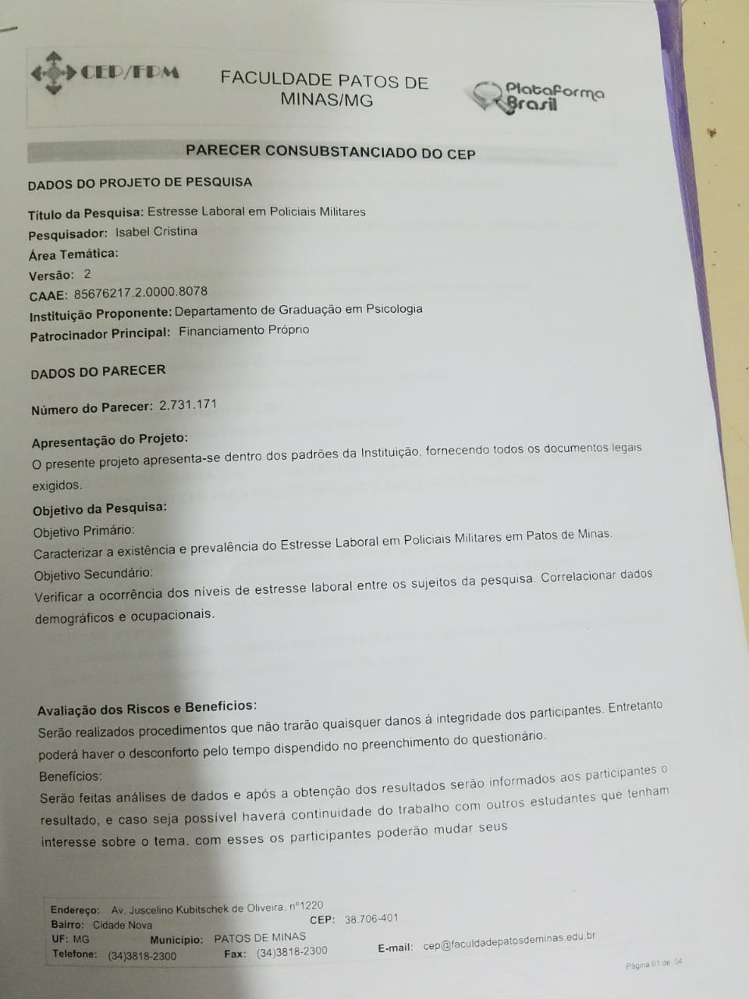
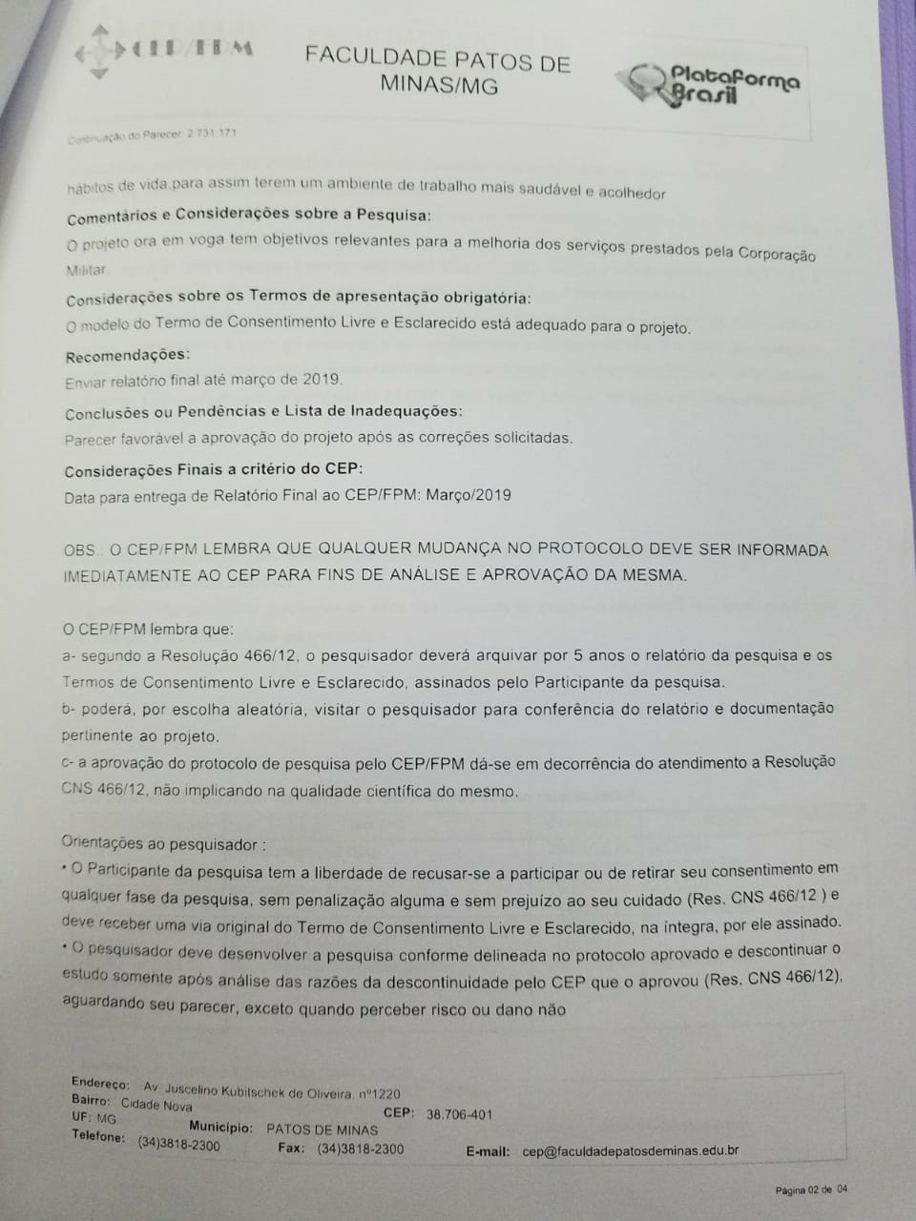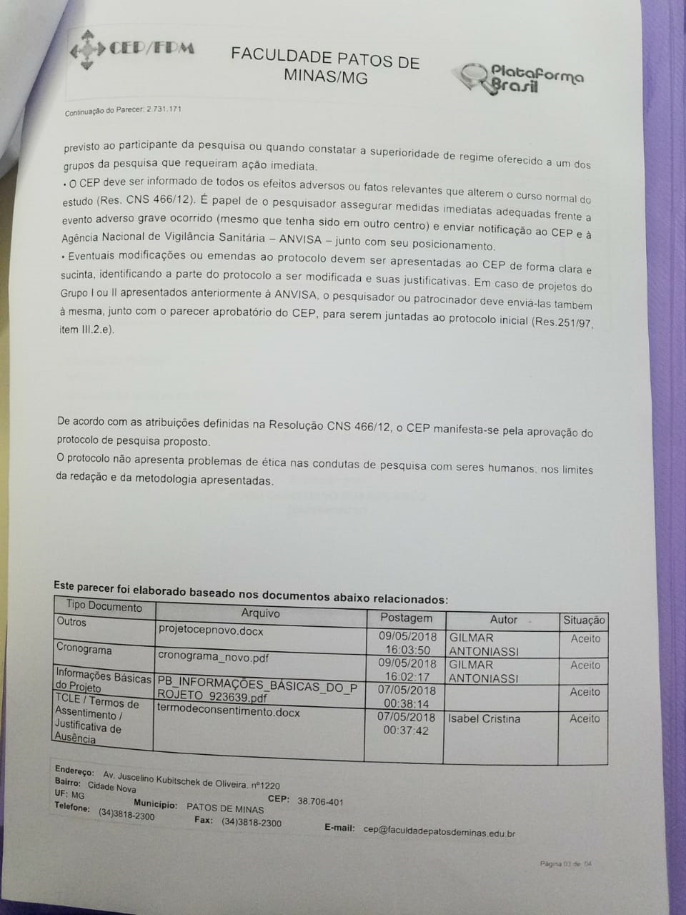

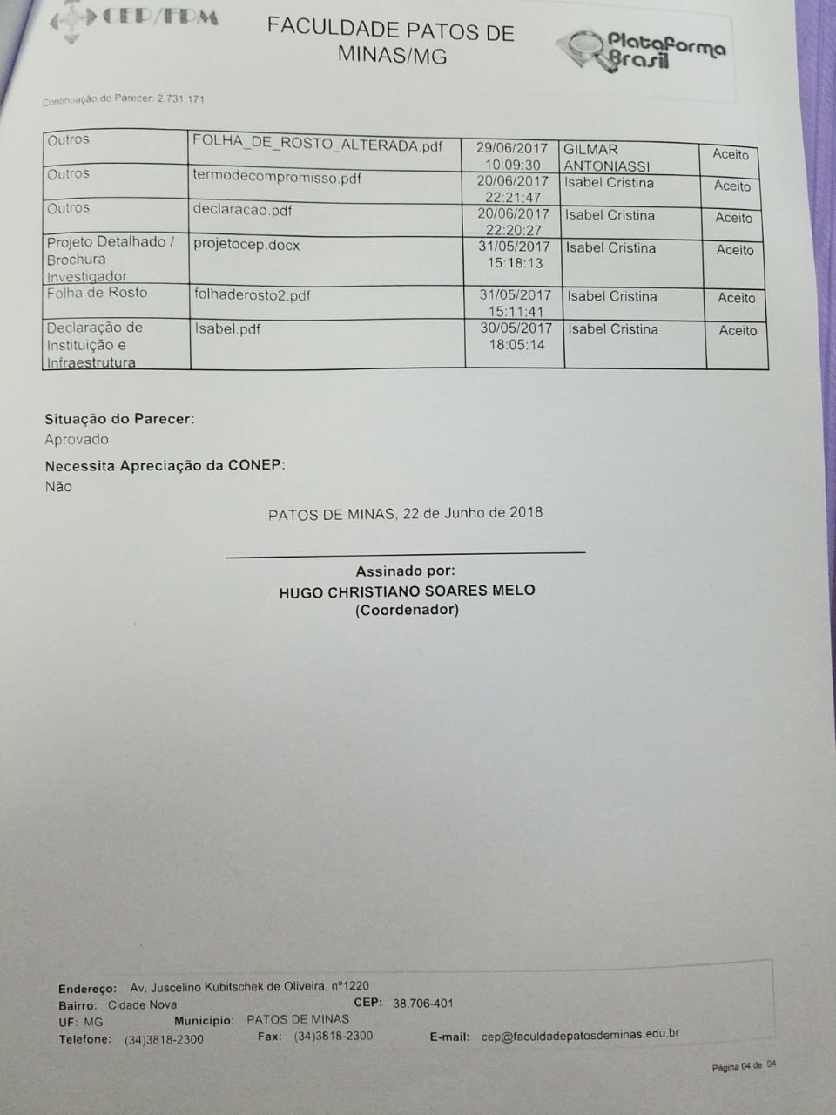

ANEXO B – TERMO DE CONSENTIMENTO LIVRE E ESCLARECIDO

TERMO DE CONSENTIMENTO LIVRE E ESCLARECIDO
(Resolução CNS Nº. 466/2012)

Você está sendo convidado a participar da pesquisa “Projeto Estresse Laboral”, coordenada pelo pesquisador(a) responsável Me. Isabel Cristina Oliveira Gomes e conduzida por RonalhaLelis e Silva aluno(a)/pesquisador(a) do Curso de Psicologia da Faculdade Patos de Minas - FPM. Essa pesquisa se justifica em fazer um estudo de campo qualitativo realizado com 100 Policiais Militares do 15° Batalhão de Policia Militar de Patos de Minas. Será aplicado o instrumento Inventario de sintomas de stress para adultos de Lipp (ISSL) e Inventário de Estratégias de Coping (1985), em seguida será feita uma analise dos dados para a verificação se há estresse no trabalho e juntamente com isto a fase em que o mesmo se encontra.

- Os objetivos com os quais essa pesquisa estará sendo realizada serão:
• Caracterizar a existência e prevalência do Estresse Laboral em Policiais Militares em Patos de Minas.
• Investigar as estratégias de enfrentamento do estresse na amostra.
• Objetivos secundários (específicos)
• Traçar o perfil dos Policiais Militares que atuam no 15° Batalhão de Policia Militar de Patos de Minas.
• Verificar a ocorrência dos níveis de estresse laboral entre os sujeitos da pesquisa.
• Correlacionar dados demográficos e ocupacionais.
• Avaliar o nível de resiliências em cada participante

2. Para tanto, serão realizados procedimentos que descrever os instrumentos que serão utilizados como coletas de dados.Será utilizado o instrumento Inventario de sintomas de stress para adultos de Lipp (ISSL), que se trata de um instrumento útil na identificação de quadros característicos do estresse, possibilitando diagnosticar o estresse em adultos e a nível em que se encontra (alerta, resistência e exaustão). Baseia-se em um modelo quadrifásico e propõe um método de avaliação do estresse que enfatiza a sintomatologia somática e psicológica etiologicamente a ele ligada. E também o Inventário de Estratégias de Coping (1985) que e um questionário que contém 66 itens que englobam pensamentos e ações que as pessoas utilizam para lidar com demandas internas ou externas de um evento estressante específico

3. O procedimento de coleta de dados constará de descrever os procedimentos que será feita a coleta dos dados em todas as fases e etapas do projeto. Entrevista inicial com os participantes da pesquisa e aplicação do Inventario de sintomas de stress para adultos de Lipp (ISSL) e o Inventario de estratégias de Coping(1985) e depois os dados coletados serão apresentados em gráficos e tabelas com utilização de estatística descritiva e será analisado no programa estatístico SPSS- Versão 2.0. A partir da aplicação do Inventario de sintomas de stress para adultos de Lipp será feita a verificação da incidência de estresse no trabalho e da fase do estresse em cada policial e a correlação entre o estresse e as estratégias de enfretamento (coping).

4. Os benefícios esperados diante de sua participação neste estudo correspondem a analises de dados e após a obtenção dos resultados será informados aos participantes o resultado, e caso seja possível haverá continuidade do trabalho com outros estudantes que tenham o interesse sobre o tema. Com esses resultados os participantes poderão mudar seus hábitos de vida para assim terem um ambiente de trabalho mais saudável e acolhedor.Serão realizados procedimentos que não trarão quaisquer danos à integridade física dos participantes. Entretanto pode haver desconforto pelo tempo exigido ou até um constrangimento pelo teor dos questionamentos

5. Sua identidade e os dados coletados durante as entrevistas serão mantidos em sigilo absoluto sob responsabilidade do pesquisador, estando o mesmo sujeito às penas previstas na Lei brasileira, e de posse do CEP/FPM por 5 anos.

6. Cabe a você decidir se deseja ou não participar dessa pesquisa. Se decidir participar deverá assinar este Termo de Consentimento Livre e Esclarecido, estando ciente de que terá o direito de interromper o estudo e/ou retirar seu consentimento a qualquer momento durante o desenvolvimento da pesquisa sem que isso afete seus direitos aos cuidados futuros, implique responsabilização ou cancelamento dos serviços oferecidos pela instituição Faculdade Patos de Minas. Sua participação é livre e não implica quaisquer tipos de recebimento de remuneração ou pagamento.

7. Em relação a qualquer dano direta ou indiretamente causado por esta pesquisa, o(s) Pesquisador(es) do Estudo e seus assistentes e a Instituição serão responsáveis, perante a lei brasileira, pela indenização de eventuais danos que o participante de pesquisa possa vir a sofrer, bem como por prestar assistência imediata e integral, nos termos da Resolução 466/12 do Conselho Nacional de Saúde;

8. Os seus dados pessoais e as informações obtidas neste estudo, pelo pesquisador e sua equipe, serão garantidos pelo sigilo e confidencialidade. Os seus dados do estudo serão codificados de tal modo que sua identidade não seja revelada;

9. Você terá o direito de dirigir-se, a qualquer momento, ao(s) pesquisador(es) e ao Comitê de Ética em Pesquisa da Faculdade Patos de Minas - FPM, para os esclarecimentos sobre dúvidas que surgirem durante a pesquisa, tendo, portanto, o direito à informação. Nesse caso, entre em contato:
- Nome do Pesquisador: JANAYNA SANTOS FONSECA
Telefone: (34) 3823-2300
Endereço: Avenida Juscelino Kubtischeck de Oliveira, 1220
Patos de Minas - MG
- Comitê de Ética em Pesquisa da Faculdade Patos de Minas
Ito Endereço: Campus JK, Avenida Juscelino Kubitschek de Oliveira, Bairro Cidade Nova, 1200, Bloco 3B
Patos de Minas – MG, CEP: 38706-002, Patos de Minas, MG. Telefone: (34) 3818-2300
E-mail: cep@faculdadepatosdeminas.edu.br
Horário de funcionamento: seg, qua, sex: 7h às 12h / terça e quinta: 13h às 17h.

10. DECLARAÇÃO DE CONSENTIMENTO INFORMADO LIVRE E ESCLARECIDO:
- Eu recebi informação oral sobre o estudo acima e li por escrito este documento.
- Eu tive a oportunidade de discutir o estudo, fazer perguntas e receber esclarecimentos.
- Eu concordo em participar do estudo e estou ciente que minha participação é totalmente voluntária.
- Eu entendo que posso retirar meu consentimento a qualquer momento sem que isso afete meu direito aos cuidados futuros.
- Este Termo de Consentimento Livre e Esclarecido será assinado e rubricado em duas vias originais por mim e pelo Pesquisador.
- Assinando este Termo de Consentimento Livre e Esclarecido, o Pesquisador do Estudo garantirá ao Participante da Pesquisa, em seu próprio nome e em nome da instituição, os direitos descritos neste documento.
- Eu entendo que receberei uma via original deste Termo de Consentimento Livre e Esclarecido. A outra via original será mantida sob a responsabilidade do Pesquisador do Estudo.

Para ser assinado e datado pelo Participante da Pesquisa:

___________________________________ ______________________ Assinatura do Participante da Pesquisa Data da Assinatura

__________________________________________________________
Nome do Participante da Pesquisa por extenso (LETRAS MAIÚSCULAS)
Para ser assinado e datado pelo Pesquisador do Estudo:

___________________________________ ______________________
Assinatura do Pesquisador do Estudo Data da Assinatura

DECLARAÇÃO DO PESQUISADOR

DECLARO, para fins de realização de pesquisa, ter elaborado este Termo de Consentimento Livre e Esclarecido (TCLE), cumprindo todas as exigências contidas no Capítulo IV da Resolução 466/12 e que obtive, de forma apropriada e voluntária, o consentimento livre e esclarecido do sujeito da pesquisa acima qualificado para a realização desta pesquisa.

Local: _________________________ , _______ de ________________ de _____________

_____________________________________________________
Assinatura do Pesquisador Responsável
Isabel Cristina Oliveira Gomes
ANEXO C–AUTORIZAÇÃO DA INSTITUIÇÃO PARTICIPANTE

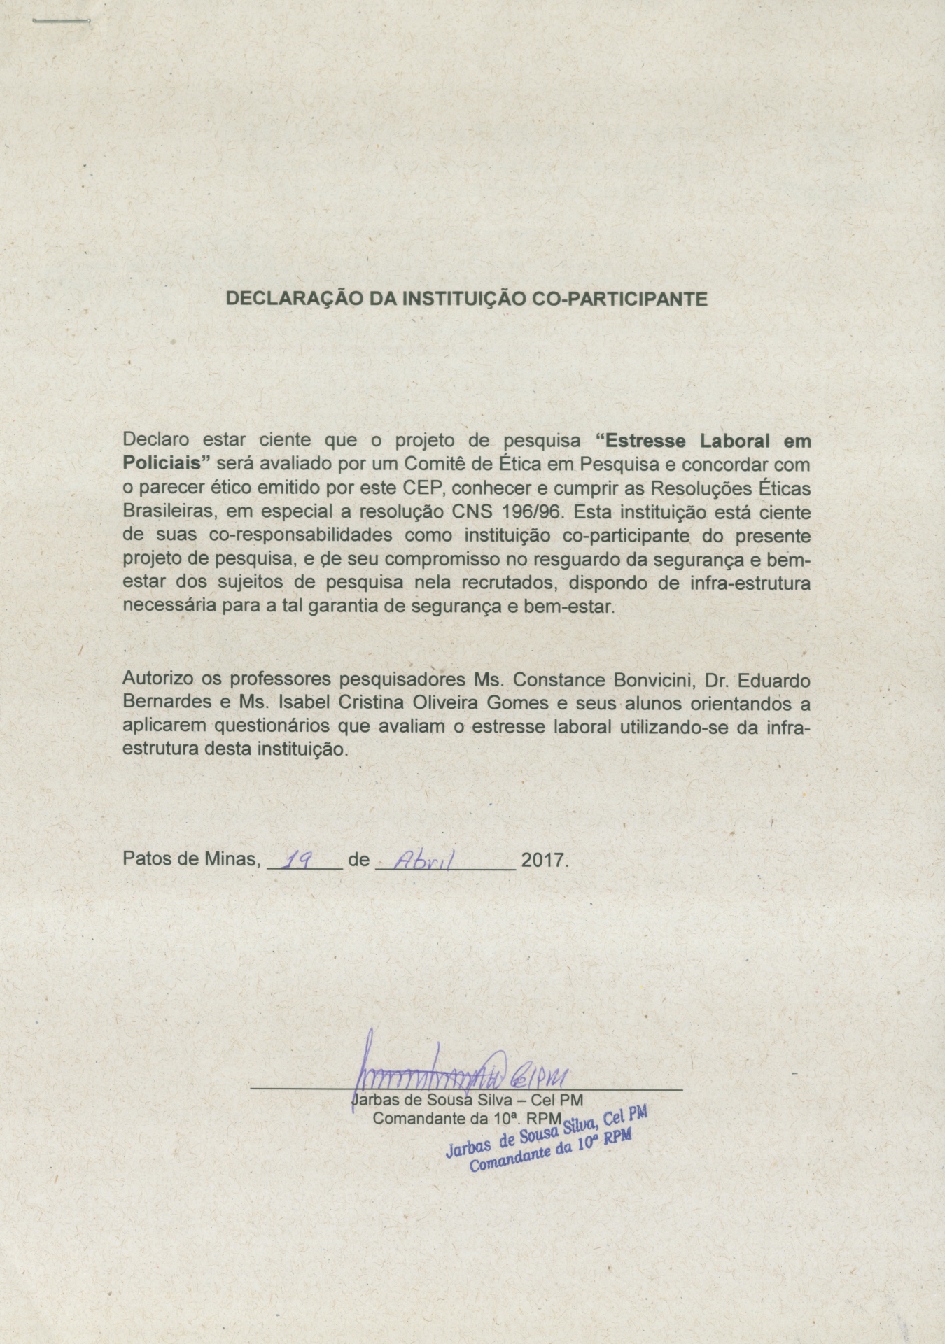
ANEXO D - INVENTÁRIO DE ESTRATÉGIAS DE COPING DE FOLKMAN E LAZARUS (1982).
Inventário de Estratégias de Coping de Folkman e Lazarus

Leia cada item abaixo e indique, fazendo um círculo na categoria apropriada, o que você fez na situação _________________________, de acordo com a seguinte classificação:
0. não usei esta estratégia
1. usei um pouco
2. usei bastante
3. usei em grande quantidade

1. | Me concentrei no que deveria ser feito em seguida , no próximo passo. | 0 | 1 | 2 | 3
2. | Tentei analisar o problema para entendê-lo melhor. | 0 | 1 | 2 | 3
3. | Procurei trabalhar ou fazer alguma atividade para me distrair. | 0 | 1 | 2 | 3
4. | Deixei o tempo passar - a melhor coisa que poderia fazer era esperar, o tempo é o melhor remédio. | 0 | 1 | 2 | 3
5. | Procurei tirar alguma vantagem da situação. | 0 | 1 | 2 | 3
6. | Fiz alguma coisa que acreditava não daria resultados, mas ao menos eu estava fazendo alguma coisa. | 0 | 1 | 2 | 3
7. | Tentei encontrar a pessoa responsável para mudar suas idéias. | 0 | 1 | 2 | 3
8. | Conversei com outra(s) pessoa(s) sobre o problema, procurando mais dados sobre a situação. | 0 | 1 | 2 | 3
9. | Me critiquei, me repreendi. | 0 | 1 | 2 | 3
10. | Tentei não fazer nada que fosse irreversível, procurando deixar outras opções. | 0 | 1 | 2 | 3
11. | Esperei que um milagre acontecesse. | 0 | 1 | 2 | 3
12. | Concordei com o fato, aceitei o meu destino. | 0 | 1 | 2 | 3
13. | Fiz como se nada tivesse acontecido. | 0 | 1 | 2 | 3
14. | Procurei guardar para mim mesmo(a) os meus sentimentos. | 0 | 1 | 2 | 3
15. | Procurei encontrar o lado bom da situação. | 0 | 1 | 2 | 3
16. | Dormi mais que o normal. | 0 | 1 | 2 | 3
17. | Mostrei a raiva que sentia para as pessoas que causaram o problema. | 0 | 1 | 2 | 3
18. | Aceitei a simpatia e a compreensão das pessoas. | 0 | 1 | 2 | 3
19. | Disse coisas a mim mesmo (a) que me ajudassem a me sentir bem | 0 | 1 | 2 | 3
20. | Me inspirou a fazer algo criativo. | 0 | 1 | 2 | 3
21. | Procurei esquecer a situação desagradável. | 0 | 1 | 2 | 3
22. | Procurei ajuda profissional. | 0 | 1 | 2 | 3
23. | Mudei ou cresci como pessoa de uma maneira positiva. | 0 | 1 | 2 | 3
24. | Esperei para ver o que acontecia antes de fazer alguma coisa. | 0 | 1 | 2 | 3
25. | Desculpei ou fiz alguma coisa para repor os danos. | 0 | 1 | 2 | 3
26. | Fiz um plano de ação e o segui. | 0 | 1 | 2 | 3
27. | Tirei o melhor que poderia da situação, que não era o esperado. | 0 | 1 | 2 | 3
28. | De alguma forma extravasei meus sentimentos. | 0 | 1 | 2 | 3
29. | Compreendi que o problema foi provocado por mim. | 0 | 1 | 2 | 3
30. | Saí da experiência melhor do que eu esperava. | 0 | 1 | 2 | 3
31. | Falei com alguém que poderia fazer alguma coisa concreta sobre o problema. | 0 | 1 | 2 | 3
32. | Tentei descansar, tirar férias a fim de esquecer o problema. | 0 | 1 | 2 | 3
33. | Procurei me sentir melhor, comendo, fumando, utilizando drogas ou medicação. | 0 | 1 | 2 | 3
34. | Enfrentei como um grande desafio, fiz algo muito arriscado. | 0 | 1 | 2 | 3
35. | Procurei não fazer nada apressadamente ou seguir o meu primeiro impulso. | 0 | 1 | 2 | 3
36. | Encontrei novas crenças. | 0 | 1 | 2 | 3
37. | Mantive meu orgulho não demonstrando os meus sentimentos. | 0 | 1 | 2 | 3
38. | Redescobri o que é importante na vida. | 0 | 1 | 2 | 3
39. | Modifiquei aspectos da situação para que tudo desse certo no final. | 0 | 1 | 2 | 3
40. | Procurei fugir das pessoas em geral. | 0 | 1 | 2 | 3
41. | Não deixei me impressionar, me recusava a pensar muito sobre esta situação. | 0 | 1 | 2 | 3
42. | Procurei um amigo ou um parente para pedir conselhos. | 0 | 1 | 2 | 3
43. | Não deixei que os outros soubessem da verdadeira situação. | 0 | 1 | 2 | 3
44. | Minimizei a situação me recusando a preocupar-me seriamente com ela. | 0 | 1 | 2 | 3
45. | Falei com alguém sobre como estava me sentindo. | 0 | 1 | 2 | 3
46. | Recusei recuar e batalhei pelo que eu queria. | 0 | 1 | 2 | 3
47. | Descontei minha raiva em outra(s) pessoa(s). | 0 | 1 | 2 | 3
48. | Busquei nas experiências passadas uma situação similar. | 0 | 1 | 2 | 3
49. | Eu sabia o que deveria ser feito, portanto dobrei meus esforços para fazer o que fosse necessário. | 0 | 1 | 2 | 3
50. | Recusei acreditar que aquilo estava acontecendo. | 0 | 1 | 2 | 3
51. | Prometi a mim mesmo(a) que as coisas serão diferentes na próxima vez. | 0 | 1 | 2 | 3
52. | Encontrei algumas soluções diferentes para o problema. | 0 | 1 | 2 | 3
53. | Aceitei, nada poderia ser feito. | 0 | 1 | 2 | 3
54. | Procurei não deixar que meus sentimentos interferissem muito nas outras coisas que eu estava fazendo. | 0 | 1 | 2 | 3
55. | Gostaria de poder mudar o que tinha acontecido ou como eu senti. | 0 | 1 | 2 | 3
56. | Mudei alguma coisa em mim, me modifiquei de alguma forma. | 0 | 1 | 2 | 3
57. | Sonhava acordado(a) ou imaginava um lugar ou tempo melhores do que aqueles em que eu estava. | 0 | 1 | 2 | 3
58. | Desejei que a situação acabasse ou que de alguma forma desaparecesse. | 0 | 1 | 2 | 3
59. | Tinha fantasias de como as coisas iriam acontecer, como se encaminhariam. | 0 | 1 | 2 | 3
60. | Rezei. | 0 | 1 | 2 | 3
61. | Me preparei para o pior. | 0 | 1 | 2 | 3
62. | Analisei mentalmente o que fazer e o que dizer. | 0 | 1 | 2 | 3
63. | Pensei em uma pessoa que admiro e em como ela resolveria a situação e a tomei como modelo. | 0 | 1 | 2 | 3
64. | Procurei ver as coisas sob o ponto de vista da outra pessoa. | 0 | 1 | 2 | 3
65. | Eu disse a mim mesmo(a) "que as coisas poderiam ter sido piores". | 0 | 1 | 2 | 3
66. | Corri ou fiz exercícios. | 0 | 1 | 2 | 3

ENDEREÇO DE CORRESPONDÊNCIA

Autor Orientando:
Nome completo: Claudia Alves Peres
Endereço: Avenida Juscelino Kubitscheck de Oliveira, 1220
Bairro: Cidade Nova – CEP 38706-401
Telefone de contato: (34) 3814-9714
Email: kal_08ap@hotmail.com

Autor Orientador:
Nome completo: Isabel Cristina Oliveira Gomes
Endereço: Avenida Juscelino Kubitscheck de Oliveira, 1220
Bairro: Cidade Nova – CEP 38706-401
Telefone de contato: (34) 3814-9714
Email: belgomes.icog@gmail.com

DECLARAÇÃO DE AUTORIZAÇÃO

Autorizo a reprodução e divulgação total ou parcial deste trabalho, por qualquer meio convencional ou eletrônico, para fins de estudo e pesquisa, desde que citada a fonte.

Patos de Minas, 27 de junho de 2018

.
______________________________________
Claudia Alves Peres

______________________________________
Isabel Cristina Oliveira Gomes

FACULDADE PATOS DE MINAS
Mantenedora – Associação Educacional de Patos de Minas
Portaria de Recredenciamento MEC – DOU N°. 1469 de 10 de Outubro de 2011.
Departamento de Graduação em Psicologia
Curso de Bacharelado em Psicologia
(Formação de Psicólogo)
Curso Reconhecido pela Portaria DIREG/MEC Nº. 371 de 30/08/2011, renovado Reconhecimento de Curso pela Portaria DIREG/ME Nº. 267 de 03/04/2017, publicadoDOU em 04/04/2017, nº. 65, sessão 1, pág. 70-81
“Como Psicólogo, eu me comprometo a colocar minha profissão a serviço da sociedade brasileira, pautando meu trabalho nos princípios da qualidade técnica e do rigor ético. Por meio do meu exercício profissional, contribuirei para o desenvolvimento da Psicologia como ciência e profissão na direção das demandas da sociedade, promovendo saúde e qualidade de vida de cada sujeito e de todos os cidadãos e instituições.”
(Juramento do Psicólogo – Conselho Federal de Psicologia)

Graduanda em Psicologia pela Faculdade Patos de Minas (FPM).kal_08ap@hotmail.com
Mestre em Processos Cognitivos pela Universidade Federal de Uberlândia (UFU). Docente e orientadora do Departamento de Graduação em Psicologia da FPM. Belgomes.icog@gmail.com

